Приложение

к постановлению Администрации городского округа Мытищи

от 10.07.2024 № 3801

СХЕМА

расположения объекта, подлежащего сносу расположенного западнее земельного участка с кадастровым номером 50:12:0090216:115, находящегося по адресу: Московская область, городской округ Мытищи, деревня Свиноедово, участок 6.

 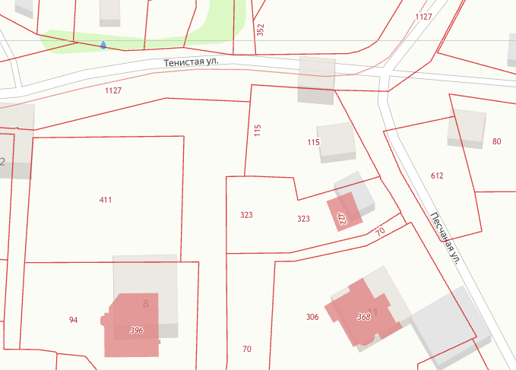

50:12:0090216:115

- объекты, подлежащие сносу